Barre d’outils

**FICHE TECHNIQUE D’AIDE POUR UTILISER LE LOGICIEL GEOGEBRA**

* **Présentation de l’écran du logiciel**

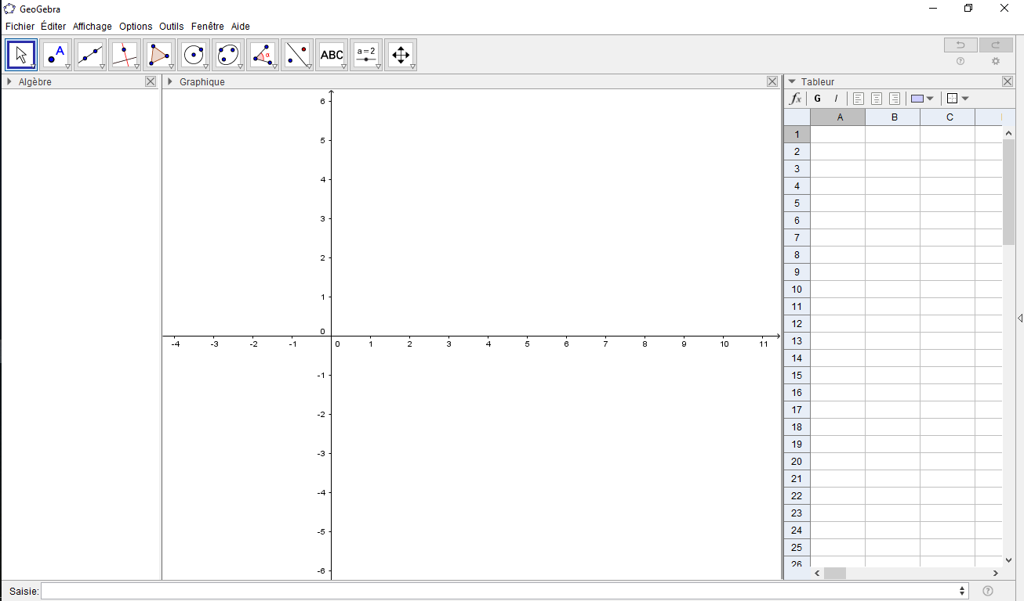

Fenêtre Algèbre

Fenêtre Tableur

Fenêtre graphique

Champ

de saisie

Barre d’outils

À l’aide du menu « Affichage », on peut faire apparaître (ou disparaître) la fenêtre Algèbre et la fenêtre Tableur.

* **Pour afficher la longueur d’un segment ou l’aire d’un polygone**

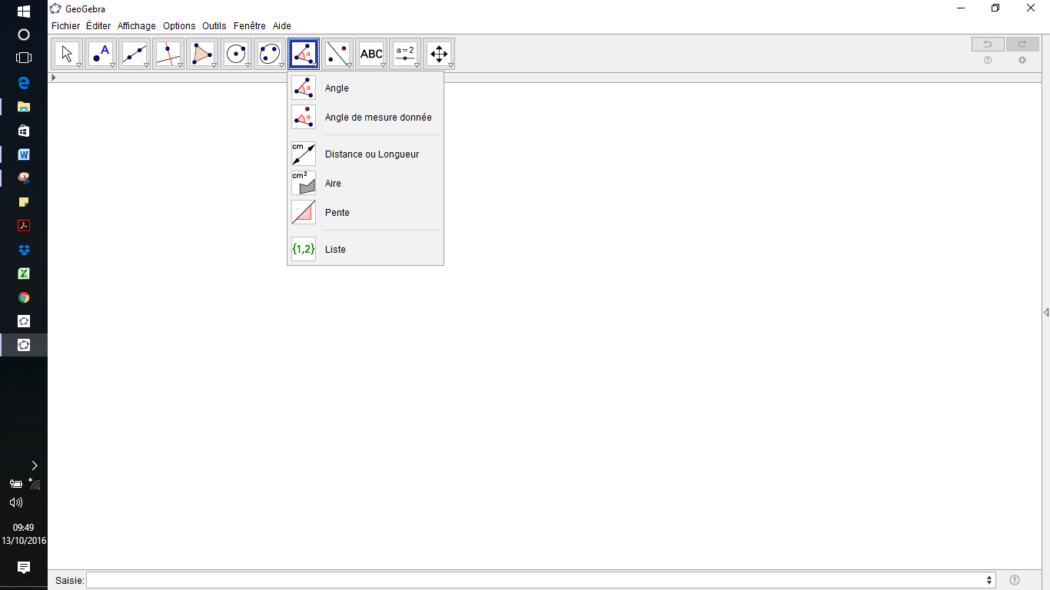



* Pour afficher la longueur d’un segment, il faut choisir , puis cliquer sur ce segment dans la fenêtre graphique.



* Pour afficher l’aire d’un polygone, il faut choisir , puis cliquer sur ce polygone dans la fenêtre graphique.
* **Pour afficher les coordonnées d’un point**

Cliquer droit sur le point et cliquer sur propriétés.

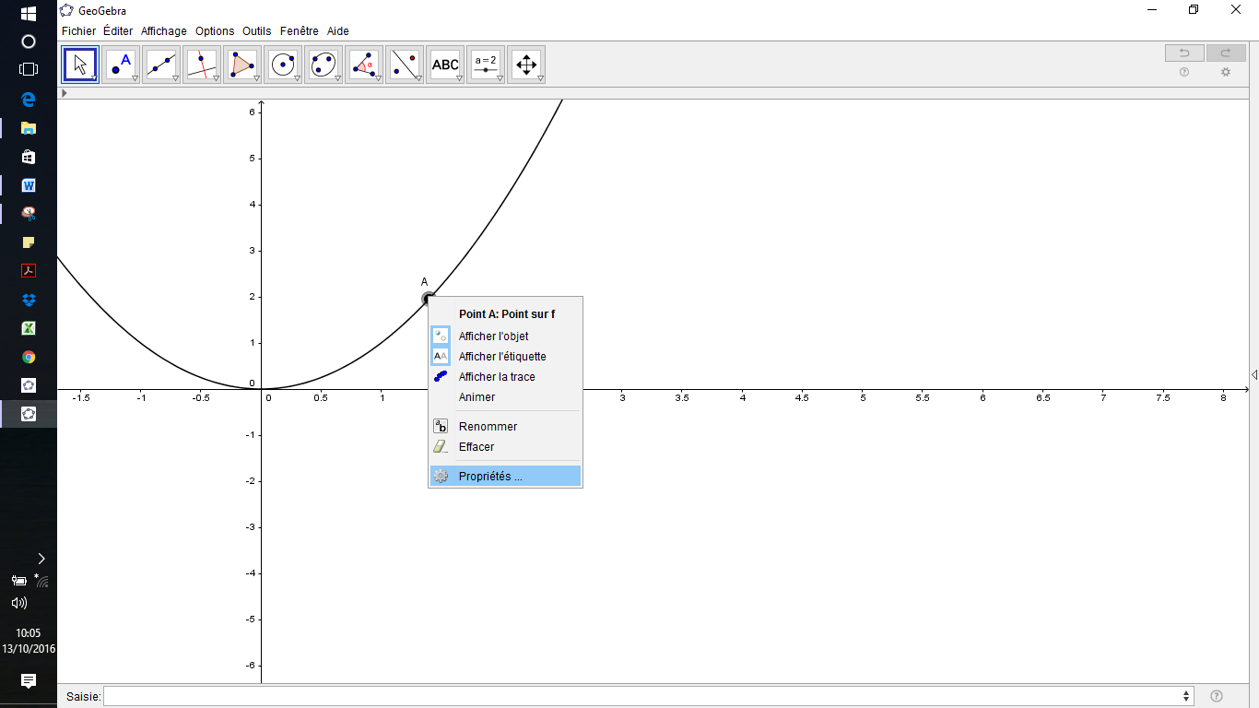

Sélectionner l’onglet « Basique », cocher « Afficher l’étiquette » et choisir « Nom & Valeur ».

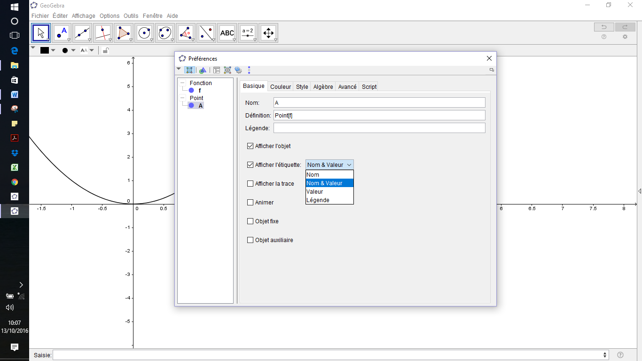

* **Pour calculer la somme de deux nombres *a* et *b***

Dans la zone de saisie, taper c=a+b, la valeur de c apparaît dans la fenêtre Algèbre.

* **Pour créer une formule dans la fenêtre tableur**

Commencer la formule par le signe égal (=), suivi des éléments à calculer (opérandes), lesquels sont séparés par des opérateurs de calcul (+ , - , * , / ...). Les opérandes peuvent être des constantes ou des cellules (A1, B10…).

* 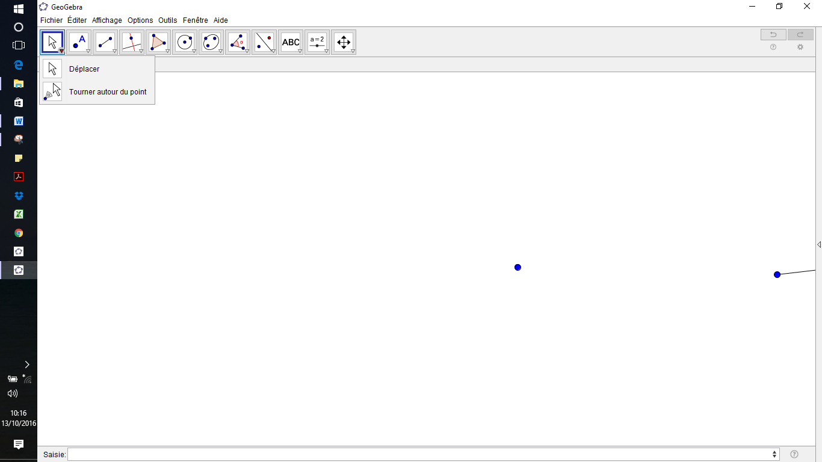**Pour déplacer un objet sur le graphique**



Sélectionner afin de pouvoir déplacer un objet libre (point…) sur le graphique en faisant glisser cet objet avec la souris.

* **Pour faire varier un curseur**

Cliquer sur le curseur et tout en maintenant le clic, le déplacer à l’aide de la souris.

Un déplacement plus précis peut être obtenu en utilisant les flèches du clavier (après avoir sélectionné le curseur).

* **Pour placer un point**

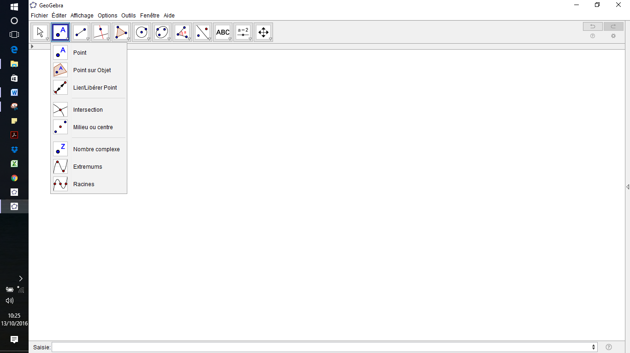



Pour placer un nouveau point, choisir puis cliquer dans la fenêtre graphique à l’endroit souhaité.

Le point se place en étant nommé, ses coordonnées apparaissent dans la fenêtre Algèbre.



Pour placer un point à l’intersection de deux objets (droites…), il faut choisir et cliquer sur un objet du graphique puis sur l’autre. Le point se place en étant nommé, ses coordonnées apparaissent dans la fenêtre Algèbre.

* **Pour placer un point à l’intersection de deux objets (droites, courbes…)**





Pour placer un point à l’intersection de deux objets (droites…), il faut choisir et cliquer sur un objet du graphique puis sur l’autre. Le point se place en étant nommé, ses coordonnées apparaissent dans la fenêtre Algèbre.

* **Pour placer un point de coordonnées connues**

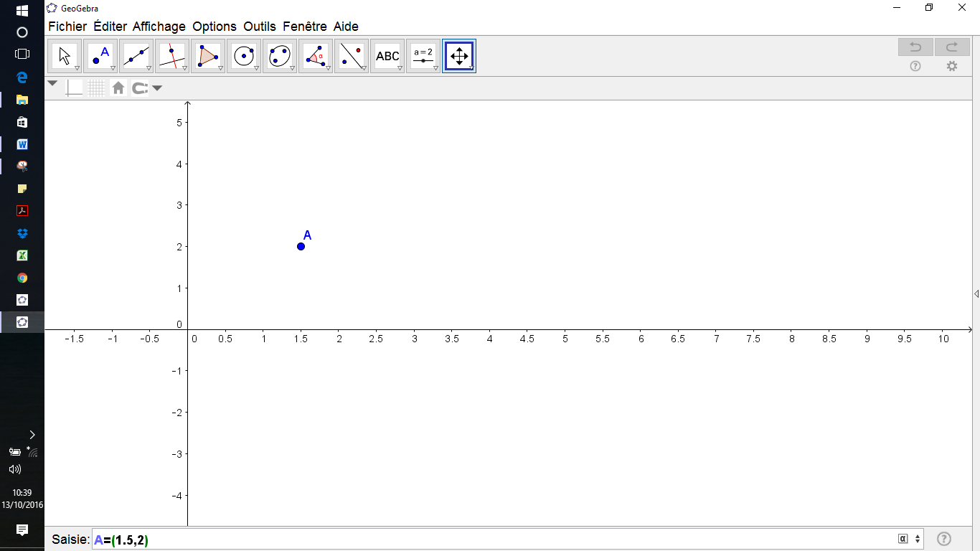

Pour placer par exemple le point A(1,5 ; 2), il faut taper dans le champ de saisie A=(1.5,2)

Le point se place en étant nommé.

*Remarque : pour les nombres décimaux, la virgule doit être remplacée par un point.*

* **Pour placer un point sur un objet**

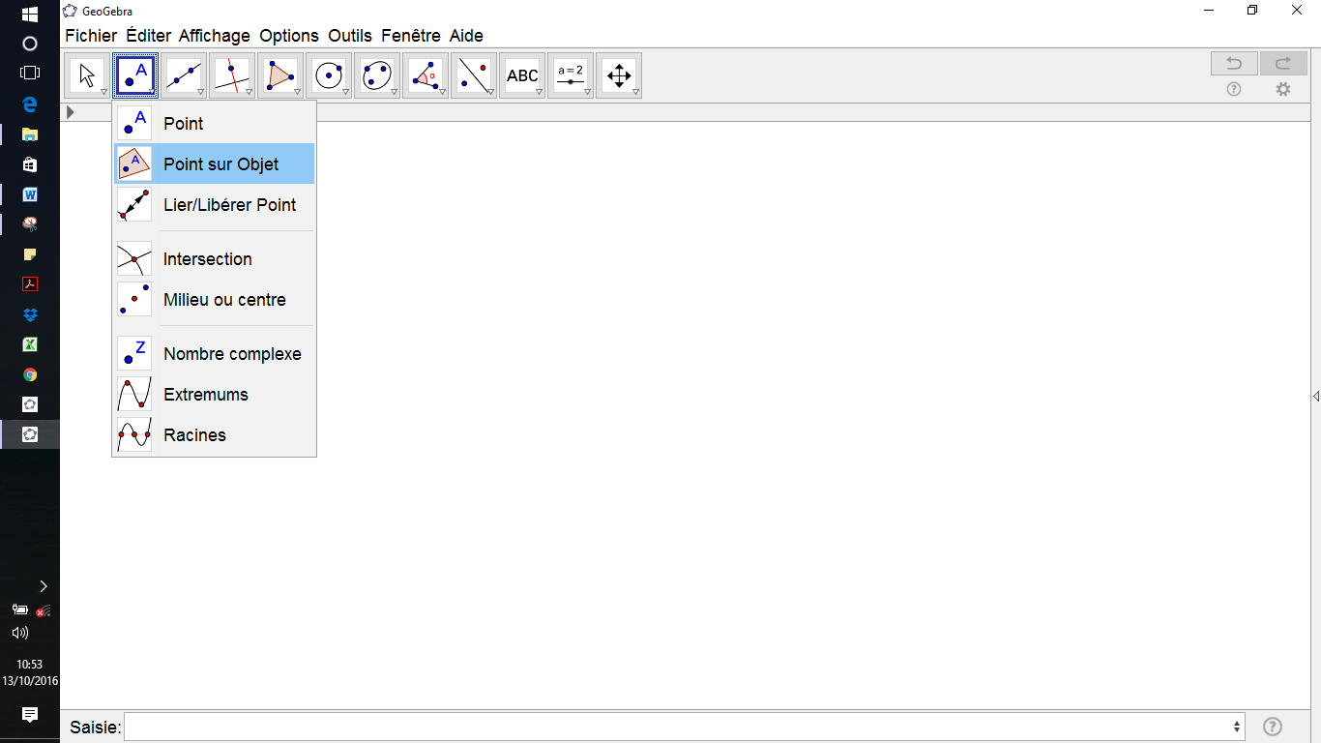



Pour placer un point sur un objet (segment, droite, courbe…), choisir puis cliquer sur l’objet.

Le point se place en étant nommé, ses coordonnées apparaissent dans la fenêtre Algèbre.

* 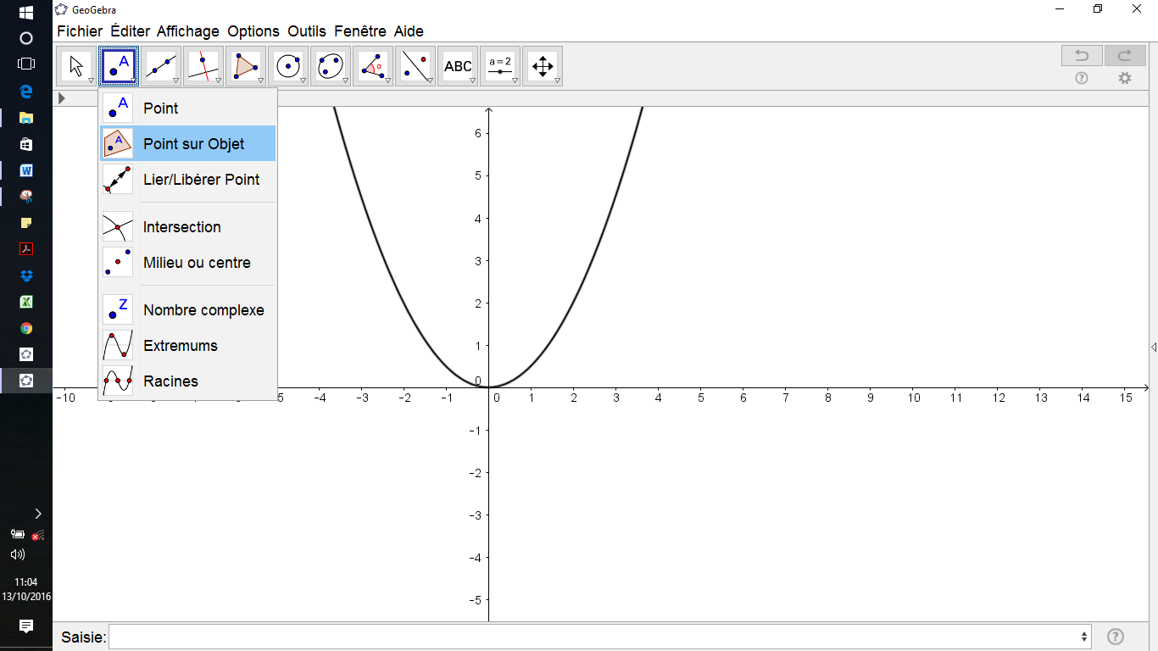**Pour placer un point sur une courbe**



Sélectionner et cliquer sur la courbe.

* **Pour renommer un point**

Cliquer droit sur le point puis cliquer sur Renommer.

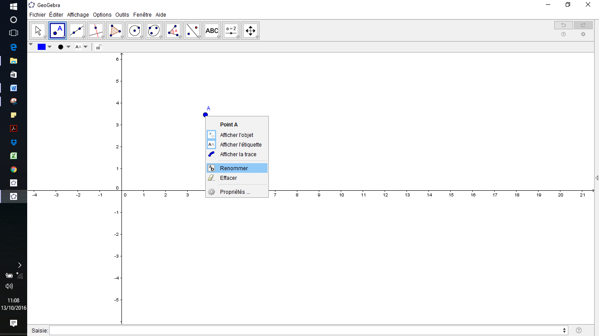

Saisir le nouveau nom du point dans la fenêtre qui s’affiche.

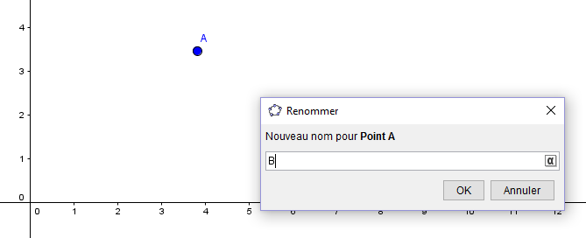

* **Pour représenter un nuage de points de coordonnées (*x* , *y*)**

Ouvrir la fenêtre tableur.

Saisir dans la colonne A les valeurs de *x* et dans la colonne B les valeurs de *y* correspondantes.

Sélectionner les cellules contenant les données, cliquer droit sur la sélection et choisir : « Créer » puis « Liste de points ».

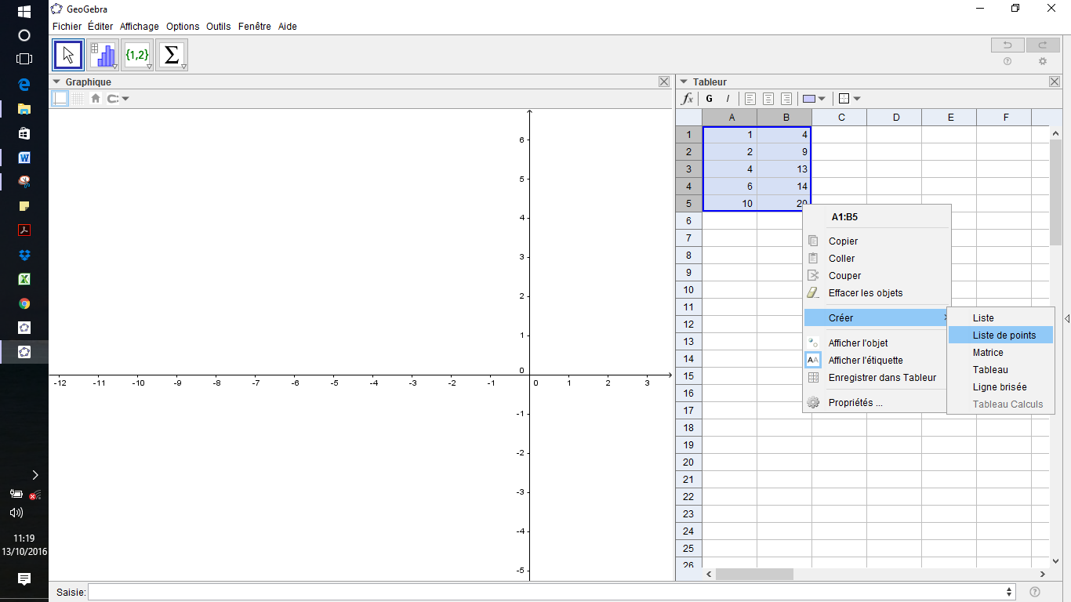

* **Pour sélectionner un nuage de points**

Cliquer sur l’icône .

Cliquer droit dans la fenêtre graphique, maintenir le clic droit et encadrer les points du nuage par un rectangle.

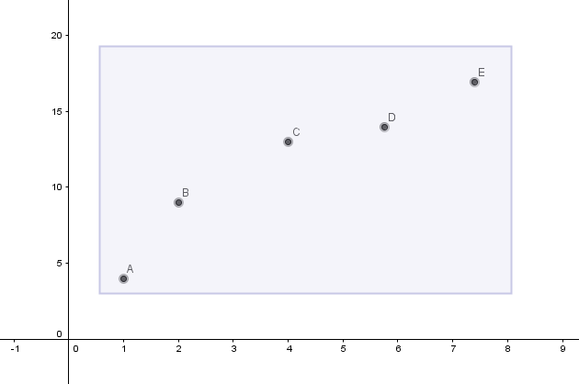

* **Pour tracer la courbe représentative d’une fonction**

Saisir l’expression de la fonction dans le champ de saisie.

Par exemple, si *f* est la fonction définie par $(x)=0,2x²+2x+9,8$, il suffit d’écrire

et de valider en tapant « Entrée ».

Remarque : pour les nombres décimaux, la virgule doit être remplacée par un point.

* **Pour tracer la représentation graphique d’une fonction *f* définie sur un intervalle [*a*,*b*] par son expression algébrique *f* (*x*)**

Il suffit d’écrire dans le champ de saisie  fonction[*l’expression de f (x)*,*a*,*b*] et de valider en tapant « Entrée ».

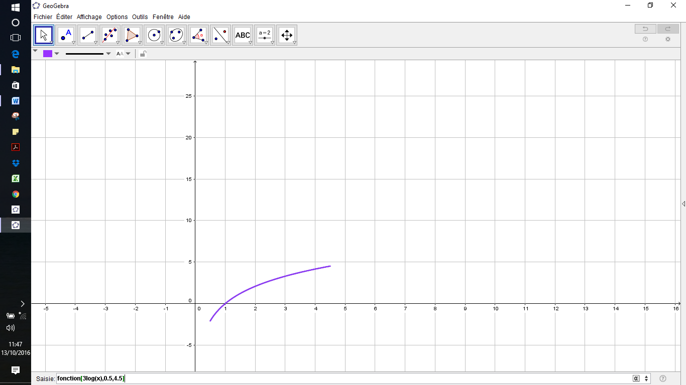Par exemple, si *f* est la fonction définie sur l’intervalle [0,5 ; 4,5] par *f* (*x*) = 3 log(*x*), il suffit d’écrire

et de valider en tapant « Entrée ».

Remarque : pour les nombres décimaux, la virgule doit être remplacée par un point.

* 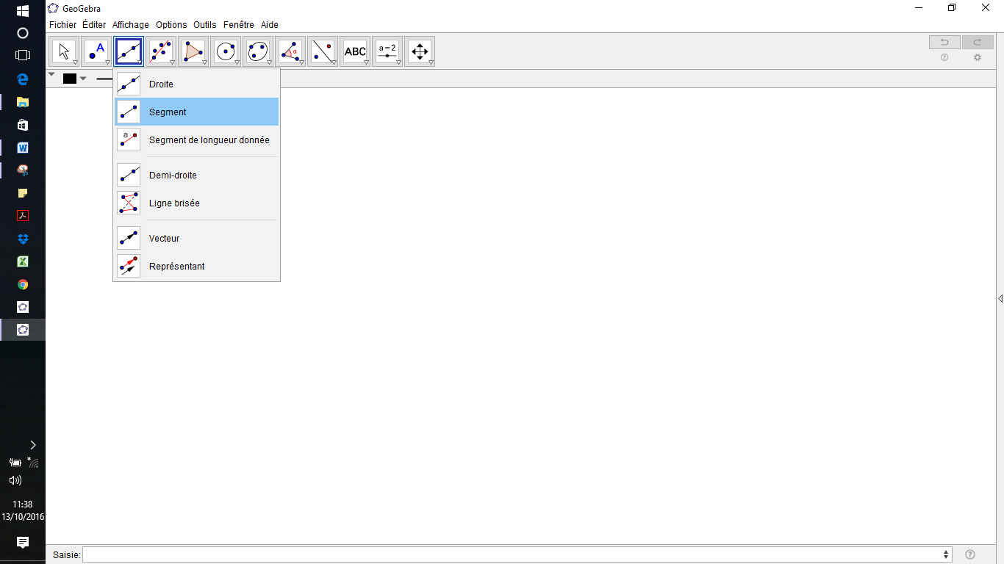**Pour tracer un segment** 



Pour tracer un segment entre deux points, il faut choisir et cliquer sur le point A puis sur le point B.

* **Pour tracer une courbe d’équation donnée**

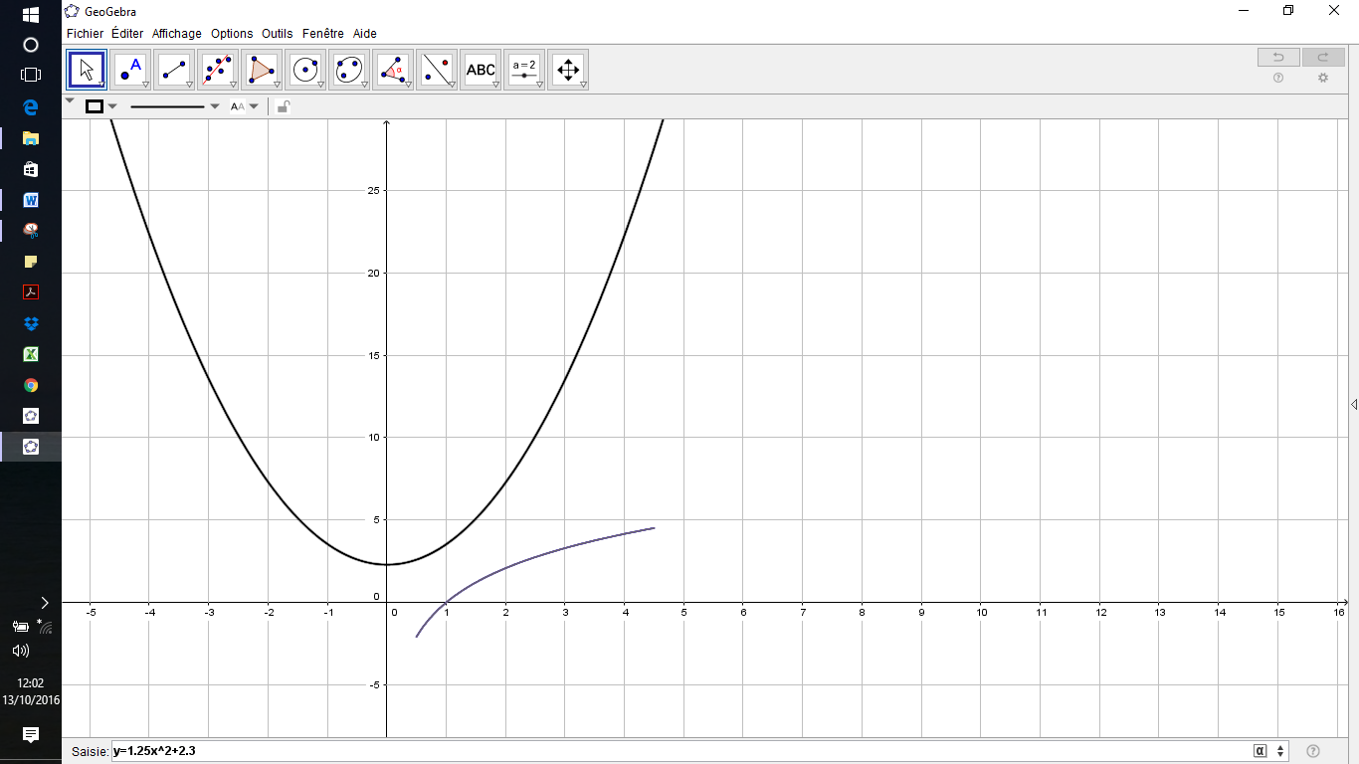Il suffit de saisir cette équation dans le champ de saisie.

Par exemple, pour tracer la courbe d’équation $y=1,25 x² + 2,3$ il faut écrire

Remarque : pour les nombres décimaux, la virgule doit être remplacée par un point.

* **Pour tracer une droite d’équation donnée**

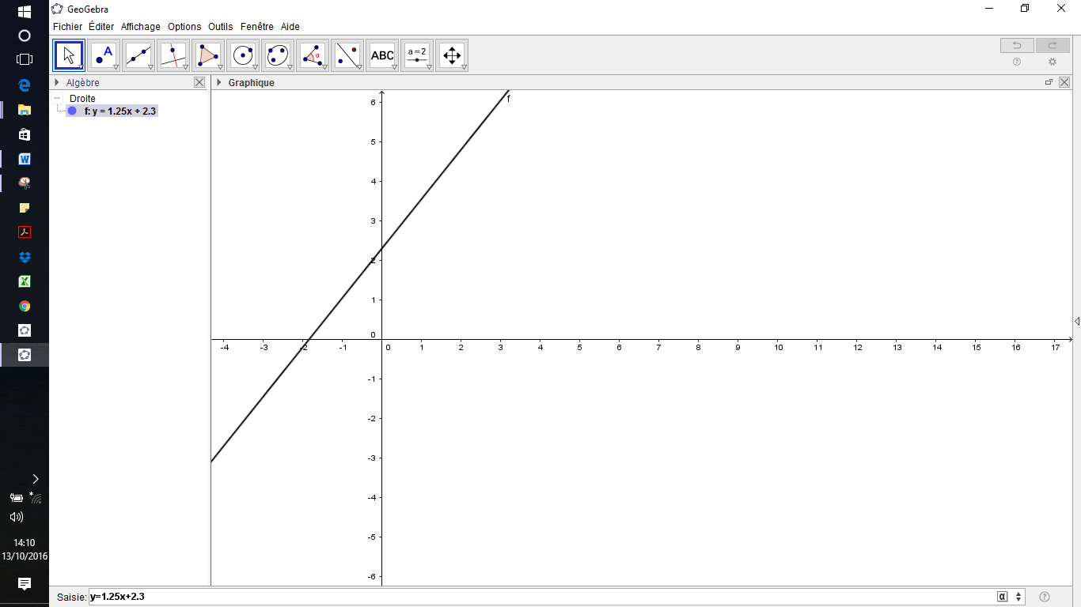Il suffit d’écrire l’équation de cette droite dans le champ de saisie.

Par exemple, pour tracer la droite d’équation *y*  1,25 *x* + 2,3 il faut écrire

Remarque : pour les nombres décimaux, la virgule doit être remplacée par un point.

* 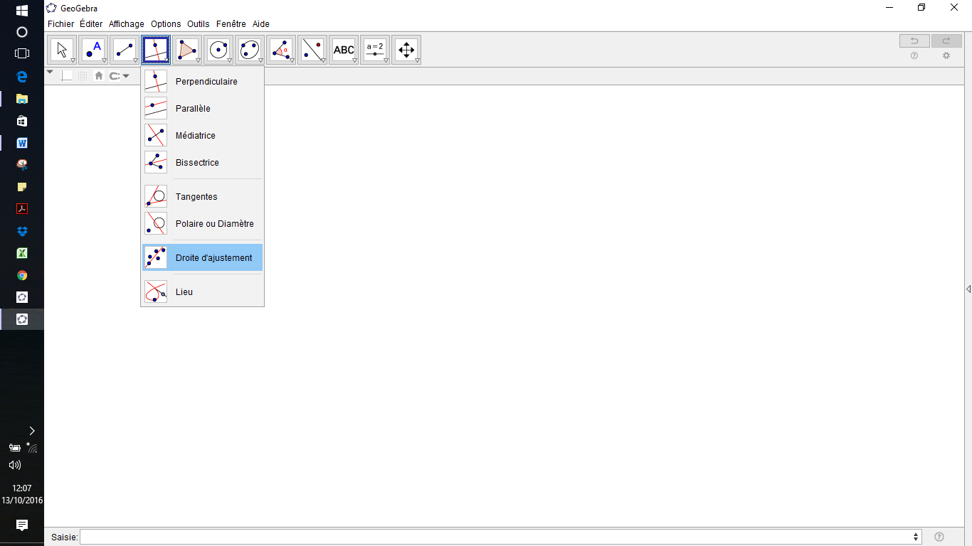**Pour tracer une droite d’ajustement et déterminer une équation de cette droite**

Choisir « Droite d’ajustement ». Sélectionner tous les points du nuage de points, la droite se trace.

Une équation de la droite est affichée dans la fenêtre Algèbre. Cliquer droit sur cette équation et choisir « Equation y = a x + b » pour obtenir une équation sous cette forme.

* **Pour tracer une droite passant par deux points**

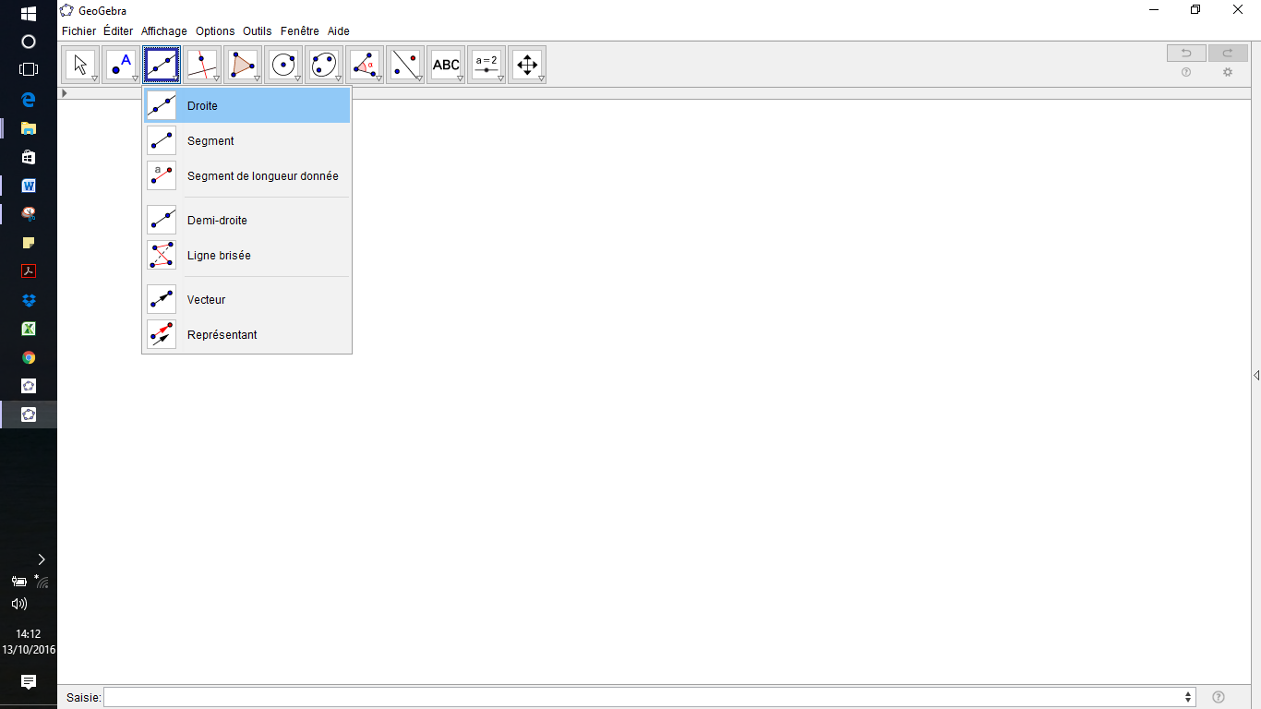



Pour tracer une droite passant par deux points, il faut choisir puis cliquer sur les deux points par lesquels passe la droite.  
L’équation de la droite est affichée dans la fenêtre Algèbre. Cliquer droit sur cette équation et choisir « Equation y = a x + b » pour obtenir une équation sous cette forme.

* **Pour tracer une droite perpendiculaire ou parallèle à une droite donnée passant par un point connu**

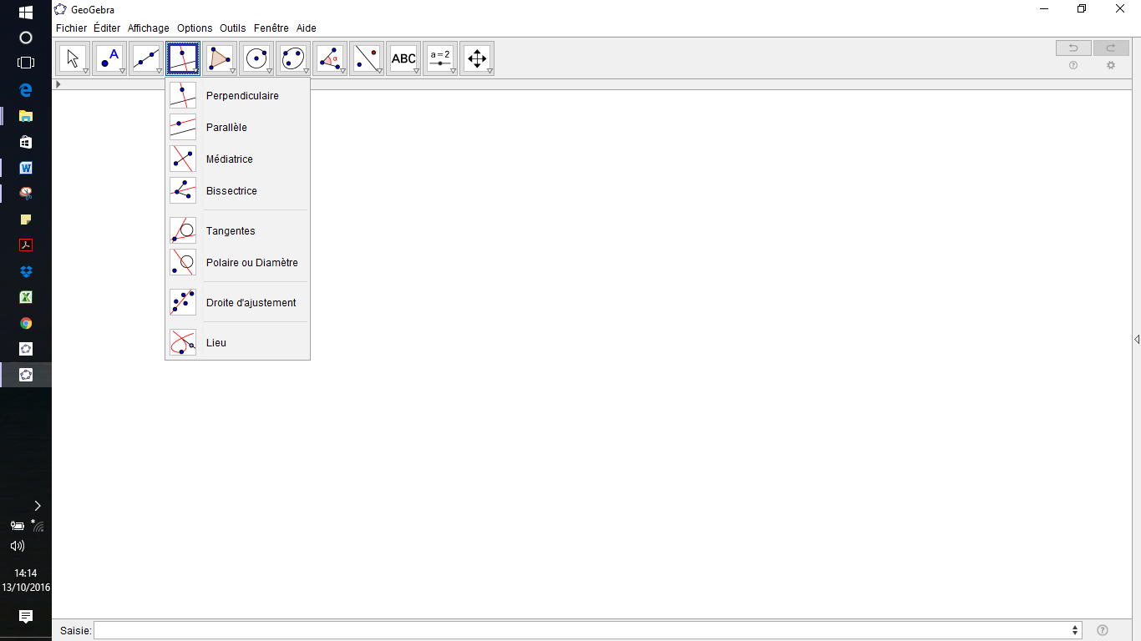

Pour tracer une droite perpendiculaire ou parallèle à une droite donnée passant par un point connu, il faut choisir ou puis sélectionner le point et la droite en cliquant successivement sur ces objets avec la souris.

* **Pour utiliser des données du tableur pour construire des points dans la fenêtre graphique**



Pour construire des points dans la fenêtre graphique, sélectionner les cellules contenant les données (abscisses et ordonnées), cliquer droit sur la sélection et choisir : « Créer » puis « Liste de points ».

* **Pour utiliser un curseur dans la fenêtre graphique**

Cliquer sur le curseur et tout en maintenant le clic, le déplacer à l’aide de la souris.

Un déplacement plus précis peut être obtenu en utilisant les flèches du clavier (après avoir sélectionné le curseur).